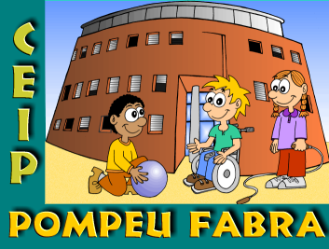ESCOLA POMPEU FABRA – CICLE SUPERIOR – 6è A
ESTUDI DE MERCAT – CULTURA EMPRENEDORA A L’ESCOLA

Edat de la persona a la que entrevisto:

PORTACANYES AMB FORMA D’ANIMALS

PUNT DE LLIBRE EN FORMA DE MONSTRE

INDIPLANTA
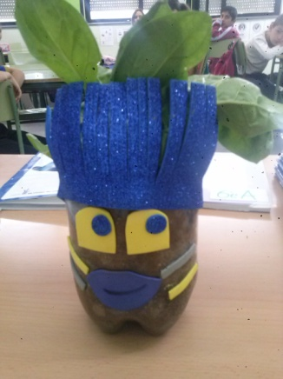

CLAUERS EN FORMA DE MONSTRE

PORTATARGETES AMB FOTOGRAFIES

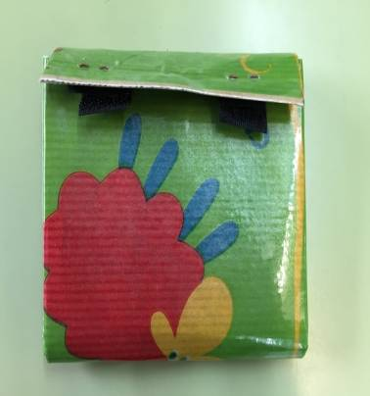MONEDER FET DE TETRABRIC

